
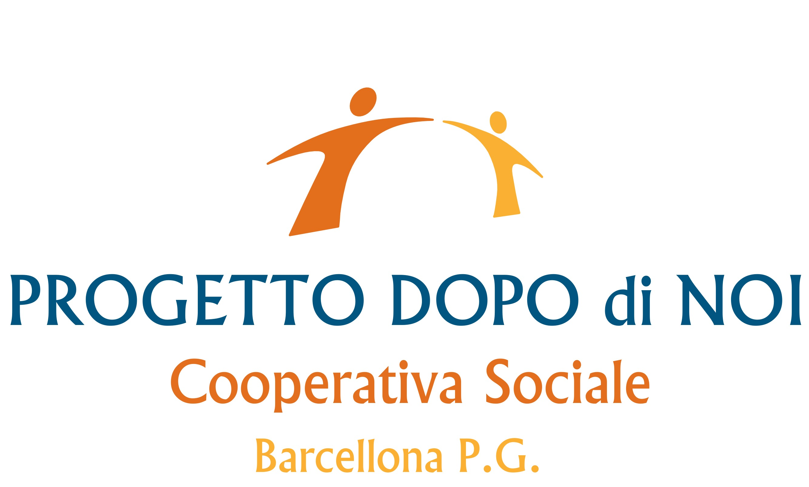

SCHEDA D’ISCRIZIONE
Corso II. livello n. 32 ore + n.30 ore di tirocinio formativo
BUONE PRASSI PER I DISTURBI DELLO SPETTRO AUTISTICO
dovrà pervenire entro il 20 OTTOBRE 2024

Segreteria Organizzativa
Tel 090 9797976 e-mail: angsamessina@gmail.com
Versamento € 180,00 (centottanta,00). Causale: Buone Prassi Secondo Livello 2024
Banca Poste: IBAN: IT 02 W 076 0116 5000 0004 4571 354
Bollettino c/c postale n 44571354 intestato a : ANGSA Messina Onlus
Via Kennedy, 217 - 98051 Barcellona P.G.
Da compilare accuratamente in stampatello ed inviare via mail all’indirizzo: angsamessina@gmail.com
Cognome ……………………………………. Nome…………………………………………
Residenza: Via……………………………………………………….. N……….... C.A.P…………………….
Città………………………………….…….. Prov…………… Tel………………………………
E-mail…………………………………………………………
Codice Fiscale……………………………………….…….
Data di nascita………………………………luogo di nascita………………………………………………
Disciplina di afferenza (barrare la casella d’interesse):
Insegnante Educatore Professionale
Studente Universitario Terapista della neuro psicomotricità
Logopedista, Psicologo Genitore (Socio Angsa Messina 75,00 €)
Assistente alla Comunicazione (ASACOM)
L’iscrizione al corso comprende: partecipazione ai lavori, materiale didattico, attestato di partecipazione e tirocinio formativo (n. 30 ore) da svolgere presso il Centro Diurno di Barcellona.
Non potranno essere superate il 25% di ore di assenza (n. 8 ore in totale)
Ai sensi del Regolamento UE 2016/679 autorizzo l’ANGSA Messina APS al trattamento dati.
Data ______________ Firma

